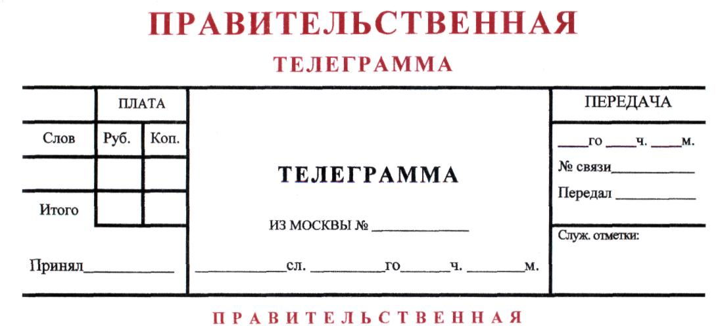

Дорогие земляки!
От всей души поздравляю вас с Международным днём защиты детей!
Дети – наше будущее и смысл жизни. Лучший способ сделать ребенка хорошим – это сделать его счастливым – писал Оскар Уайльд. Ради них мы живём и работаем, развиваем экономику, строим планы на будущее, чтобы наша земля менялась к лучшему, становилась все более процветающей и комфортной.
Удивительна история этого дня. Ещё в 1925 году в самый первый день лета Генеральный консул Китая в Сан-Франциско отыскал ребятишек, лишившихся родителей, и организовал для них национальный праздник — Фестиваль драконовых лодок. Параллельно с этим в Женеве проходила первая международная конференция, рассматривающая насущные проблемы благополучия подрастающего поколения. Эти события и способствовали зарождению идеи праздника, посвященного детям. Но официально праздник был установлен в 1949 году на Конгрессе международной демократической федерации женщин. А первый День защиты детей отметили 71 год назад.
Выражаю искреннюю признательность родителям, педагогам и всем, кто вкладывает свои силы и душу в воспитание подрастающего поколения. Как первый заместитель Председателя Комитета Государственной Думы по образованию и науке вместе с вами буду добиваться особого внимания государства к системе образования и к вашей профессии.
Спасибо всем, кто посвящает свою жизнь работе с детьми, оказавшимися в тяжелой жизненной ситуации, с ребятами с ограниченными возможностями здоровья. Отдельные слова благодарности – людям, которые подарили семейное счастье приёмным детям
Как политик ясно осознаю: защита жизни, здоровья и прав детей, обеспечение их полноценного, гармоничного развития для нас – безусловный приоритет. Каждый ребенок, независимо от места проживания и достатка родителей, должен иметь возможность реализовать свои таланты и способности, стать всесторонне развитой личностью.
От души желаю вам и вашим детям здоровья, мира, счастья и радости!
С уважением, Олег Смолин, Первый заместитель Председателя Комитета Государственной Думы по образованию и науке, Председатель общественного движения «Образование – для всех».

1 июня | 2021 |  |  | Исх. № | 24/37

